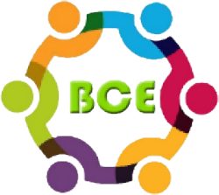

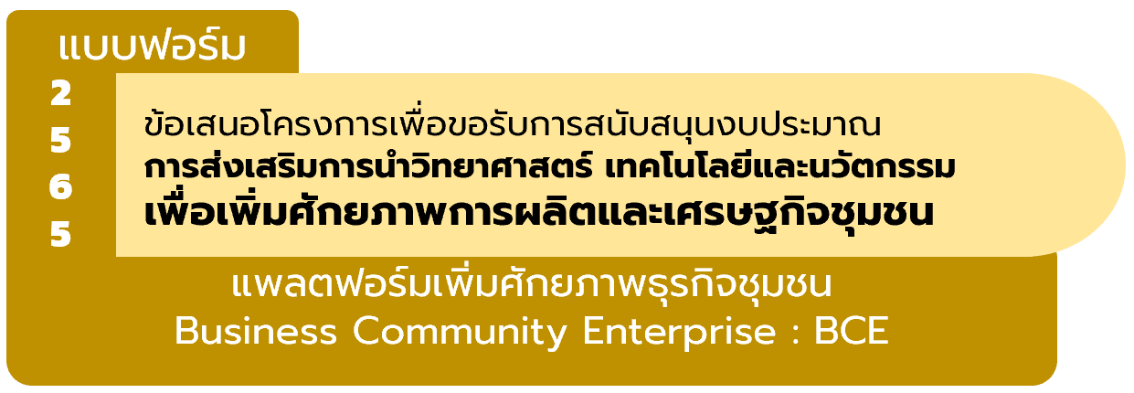
แพลตฟอร์มเพิ่มศักยภาพธุรกิจชุมชน (Building Community Enterprise : BCE) จัดทำขึ้นเพื่อให้นักวิจัยนำความรู้ด้าน วทน. และการบริหารจัดการ การตลาด ยกระดับขีดความสามารถในการแข่งขันและวางรากฐานทางเศรษฐกิจให้กับผู้ประกอบการชุมชน ทั้งนี้ แพลตฟอร์ม BCE มุ่งเน้นการพัฒนาสินค้า(Product) และบริการ(Service) ตลอดห่วงโซ่คุณค่า(ต้นทาง กลางทาง ปลายทาง) มีการพัฒนาผลิตภัณฑ์และบริการด้วยการต่อยอดภูมิปัญญา นำไปสู่การพัฒนาคุณภาพและมาตรฐาน(Quality & Standard) มีกระบวนการในการช่วยผู้ประกอบการในการจัดทำโมเดลธุรกิจ(Business model) และแผนธุรกิจ(Business plan) ที่ชัดเจนตอบโจทย์ทั้งตลาดออฟไลน์และออนไลน์ ซึ่งจะนำไปสู่การเพิ่มขีดความสามารถในการแข่งขันให้กับสินค้าและบริการของธุรกิจชุมชนและส่งเสริมวิธีคิดและการดำเนินธุรกิจในรูปแบบของธุรกิจเพื่อชุมชน(Business for Community) หรือธุรกิจเพื่อสังคม(Social Enterprise) ได้ในอนาคต

แพลตฟอร์มเพิ่มศักยภาพธุรกิจชุมชน
Building Community Enterprise : BCE
2
5
6
9

ปีที่ | ขั้นตอนการพัฒนา/แนวทางเบื้องต้น
ปีที่ | มาตรฐาน | โมเดลธุรกิจ | ธุรกิจเพื่อสังคม
๑ | การให้ความรู้/เทคโนโลยี เพื่อเตรียมความพร้อมในการขอรับรองมาตรฐานผลิตภัณฑ์ เช่น GMP อย. มผช. | การให้ความรู้/เทคโนโลยี เพื่อนำไปออกแบบโมเดลธุรกิจ | การให้ความรู้/เทคโนโลยี  เพื่อเตรียมความพร้อมในการออกแบบโมเดลธุรกิจเพื่อสังคม
๒ | การยื่นขอรับรองมาตรฐานผลิตภัณฑ์ และได้รับการรับรองมาตรฐานฯ | การนำโมเดลธุรกิจที่ออกแบบไว้แล้ว มาใช้ในการขายสินค้าและบริการผ่านช่องทางออฟไลน์และออนไลน์ | การออกแบบโมเดลธุรกิจเพื่อสังคม มาใช้ดำเนินการในชุมชน และปรับปรุงให้เหมาะสมกับธุรกิจ และบริบทของพื้นที่
๓ | การนำผลิตภัณฑ์ที่ได้รับการรับรองมาตรฐาน ไปจำหน่ายออกสู่เชิงพาณิชย์ | การปรับปรุงโมเดลธุรกิจให้เหมาะสมกับธุรกิจ และนำไปใช้ประโยชน์ ในการขายสินค้าและบริการ | การนำโมเดลธุรกิจเพื่อสังคม มาใช้ในการส่งเสริมการดำเนินงานของธุรกิจ เพื่อพัฒนาไปสู่การเป็นธุรกิจเพื่อสังคม และติดตามผลการนำไปใช้

โครงการใหม่ โครงการต่อเนื่องปีที่ 2 โครงการต่อเนื่องปีที่ 3

1. ชื่อหน่วยงาน :
2. ชื่อโครงการ :
ชื่อโครงการควรสั้น กระชับ บ่งบอก วทน. และ กลุ่มที่จะดำเนินการเพื่อไปพัฒนาผู้ประกอบการ
3. ห่วงโซ่คุณค่า (Value chain) :
ระบุห่วงโซ่คุณค่าตามที่กำหนด (สอดคล้องกับระดับประเทศ/ระดับภาค)
4. รายชื่อผู้รับผิดชอบโครงการและผู้ร่วมโครงการ
รายชื่อผู้ร่วมโครงการ  ระบุชื่อ นามสกุล ตำแหน่ง เบอร์โทร อีเมล์ | หน้าที่รับผิดชอบในโครงการ¹ | องค์ความรู้/เทคโนโลยี/นวัตกรรมที่รับผิดชอบในโครงการ | ประสบการทำงานที่เกี่ยวข้องกับโครงการ²
¹ หน้าที่ความรับผิดชอบ ได้แก่ หัวหน้าโครงการ ผู้ร่วมโครงการ ประธานกลุ่ม เจ้าหน้าที่รัฐ เจ้าหน้าที่ท้องถิ่น อื่น ๆ
²แนบประวัติแบบย่อ(การศึกษา ประสบการณ์ทำงาน งานวิจัยที่เกี่ยวข้อง) ในส่วนที่เกี่ยวข้องกับบทบาทหน้าที่ในโครงการของผู้เข้าร่วมโครงการทุกคน
5. ลักษณะโครงการ : โปรดใส่เครื่องหมาย ใน ที่ต้องการและกรอกข้อมูลพร้อมหลักฐานตามที่ระบุ
5.1 เป็นโครงการที่กลุ่มเป้าหมายอยู่ในฐานข้อมูลแผนงานการให้บริการคำปรึกษาและข้อมูลเทคโนโลยี
(ปีที่ให้คำปรึกษา )
5.2 เป็นโครงการที่มีผู้ร่วมโครงการ ด้านผู้เชี่ยวชาญด้านการตลาด และแผนธุรกิจเข้ามาร่วมวางแผนธุรกิจชุมชน (ปรากฎในชื่อผู้เสนอโครงการและผู้ร่วมโครงการหรือแผนการดำเนินโครงการ)
5.3 เป็นโครงการต่อเนื่องที่เคยได้รับการสนับสนุนฯจากโครงการคลินิกฯหรือโครงการที่เคยดำเนินการ มาแล้วจากแหล่งทุนอื่น (ปีที่ดำเนินการ )
แนบผลการดำเนินงานและผลสำเร็จที่ผ่านมาประกอบด้วย
5.4 เป็นโครงการใหม่ (ไม่เคยดำเนินการหรือรับงบประมาณจากแหล่งใด) โดยเป็นโครงการที่............
1) เป็นความต้องการของชุมชน (เกษตรกร แม่บ้านเป็นรายบุคคลหรือเป็นกลุ่ม หรือ วิสาหกิจชุมชน หรือ SMEs โดยได้แนบหลักฐานตามแบบสำรวจความต้องการ (แบบสำรวจข้อมูลความต้องการเทคโนโลยี)
2) มาจากสมาชิกอาสาสมัครวิทยาศาสตร์และเทคโนโลยี (โปรดระบุชื่อผู้นำ) .โดยได้แนบหนังสือขอความช่วยเหลือทางวิชาการ (แบบหนังสือขอความช่วยเหลือทางวิชาการหรือเทคโนโลยี)
3) กลุ่มเป้าหมายมาจากสมาชิกของกองทุนหมู่บ้าน (โปรดระบุชื่อผู้นำ) .โดยได้แนบหนังสือขอความช่วยเหลือทางวิชาการ (แบบหนังสือขอความช่วยเหลือทางวิชาการหรือเทคโนโลยี)
4) เป็นข้อเสนอความต้องการของ จังหวัด /ท้องถิ่น (ผ่านหน่วยปฏิบัติการเครือข่าย อว. ระดับภาค)
5.5 เป็นผลงานวิจัยและพัฒนาที่มีพร้อมในการนำมาดำเนินการจริงตามแผนธุรกิจชุมชน
โปรดระบุแหล่งทุน ปีที่ได้รับทุน
หมายเลขโทรศัพท์แหล่งทุน โดย ไม่เคยดำเนินการ
เคยดำเนินการ ให้ระบุไว้ในข้อ 5.3
6. หลักการและเหตุผล :
ผู้เสนอโครงการต้องนำเสนอข้อมูลสำคัญ 2 ส่วน คือ (1) ข้อมูลพื้นฐานของผู้ประกอบการ และ (2 )ข้อมูลการวิเคราะห์ศักยภาพและความพร้อมของผู้ประกอบการ โดยใช้เครื่องมือต่าง ๆในการวิเคราะห์ เช่น SWOT, fishbone, Dream it Do it (DIDI), Problem situation, Problem research planning, Crazy’s 8, Theory of Change, Stakeholder Analysis, Impact Value Chain, Value Proposition, Gantt Chart เป็นต้น
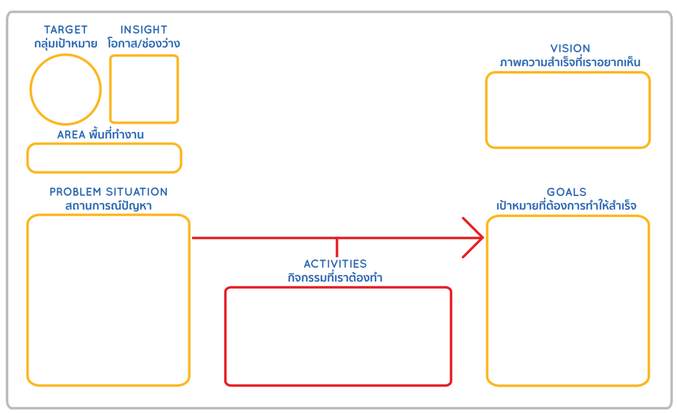

กรณีโครงการใหม่
ชี้แจงเหตุผลความจำเป็นที่ต้องดำเนินโครงการ เช่น ระบุประเด็นหรือที่มาของปัญหา แนวคิดการแก้ไขหรือพัฒนา มีความร่วมมือกับหน่วยงานอื่นๆ หรือไม่อย่างไร เป็นต้น
ข้อมูลผู้ประกอบการอธิบายสถานะปัจจุบัน รายละเอียดของผู้ประกอบการ การประกอบการ การบริการจัดการกลุ่ม การจัดการวัตถุดิบ กระบวนการผลิต การตลาดในปัจจุบัน

ข้อมูลวิทยาศาสตร์ เทคโนโลยีและนวัตกรรมที่นำไปใช้แก้ปัญหา
ประเด็นปัญหา | แนวทางแก้ไขปัญหาด้วย วทน. / การบริหารจัดการ

กรณีโครงการต่อเนื่อง
นำเสนอผลการดำเนินงานที่เกิดขึ้นในแต่ละปีที่ได้รับงบประมาณ
แผนการดำเนินงาน | ผลการดำเนินงาน | ผลที่ได้รับ
นำเสอแผนการดำเนินงานในปีที่ได้รับการสนับสนุนงบประมาณ(ทุกปี) | สรุปผลการดำเนินงานตามแผนการดำเนินงานที่กำหนดไว้ | สรุปตัวชี้วัด ผลผลิต ผลลัพธ์ และผลกระทบ และมูลค่าทางเศรษฐกิจที่เกิดขึ้น

ผลิตภัณฑ์ที่ต้องการพัฒนาในโครงการ (โปรดระบุ) : …………………………………………………………………………………………………
(แนบร่างต้นแบบผลิตภัณฑ์ (ถ้ามี))

7. วัตถุประสงค์ :
วัตถุประสงค์จะเป็นข้อความที่แสดงถึงความต้องการที่จะกระทำสิ่งต่างๆ ภายในโครงการให้ปรากฏผลเป็นรูปธรรม ซึ่งข้อความที่ใช้เขียนวัตถุประสงค์จะต้องชัดเจนไม่คลุมเครือ สามารถวัด และประเมินผลได้การเขียนวัตถุประสงค์ควรจะต้องคำนึงถึงลักษณะที่ดี 5 ประการ(SMARTดังนี้S = Sensible (เป็นไปได้) หมายถึง วัตถุประสงค์จะต้องมีความเป็นไปได้ ในการดำเนินงานโครงการM = Measurable (วัดได้) หมายถึง วัตถุประสงค์ที่ดีจะต้องสามารถวัดและประเมินผลได้A = Attainable (ระบุสิ่งที่ต้องการ) หมายถึง วัตถุประสงค์ที่ดีต้องระบุสิ่งที่ต้องการดำเนินงาน อย่างชัดเจนและเฉพาะเจาะจงมากที่สุดR = Reasonable (เป็นเหตุเป็นผล) หมายถึง วัตถุประสงค์ที่ดีต้องมีความเป็นเหตุเป็นผลในการปฏิบัติT = Time (เวลา) หมายถึง วัตถุประสงค์ที่ดีจะต้องมีขอบเขตของเวลาที่แน่นอนในการปฏิบัติงาน วัตถุประสงค์ไม่ควรเกิน 3 ข้อ
1. .
2. .
3. .
8. กลุ่มเป้าหมาย :
(โปรดระบุ ชื่อกลุ่มเป้าหมาย ชื่อ/นามสกุล ที่อยู่ (ตำบล อำเภอ จังหวัด) หมายเลขโทรศัพท์ที่เป็นประธาน/ผู้นำกลุ่ม-ชุมชน พร้อมแนบหนังสือขอความช่วยเหลือทางวิชาการ ทุกปีที่ขอรับการสนับสนุนงบประมาณ)
ชื่อกลุ่มเป้าหมาย
ชื่อผู้ประสานงาน เบอร์โทร
พิกัดของกลุ่มเป้าหมาย...ละติจูด ลองติจูด
9. ระยะเวลาดำเนินการ : วันเริ่มต้น -สิ้นสุดโครงการจากการวางแผนระยะยาว 3 ปี

10. ห่วงโซ่คุณค่า(Value Chain) :
นำเสนอแผนภาพรวมของโครงการที่จะดำเนินการตลอดระยะเวลาที่จะขอรับการสนับสนุนงบประมาณ ที่แสดงให้เห็นถึงประเด็นปัญหา ความต้องการของผู้ประกอบการเทคโนโลยี/องค์ความรู้ที่จะนำไปแก้ไขปัญหาตลอดห่วงโซ่คุณค่า(ต้นทาง กลางทาง ปลายทาง) ผลผลิต ผลลัพธ์ ผลกระทบ(เศรษฐกิจ สังคม และสิ่งแวดล้อม) ที่คาดว่าจะเกิดขึ้น

11. แผนธุรกิจชุมชนหรือโมเดลธุรกิจ :
นำเสนอโมเดลธุรกิจ(Business Model Canvas) และแผนธุรกิจ(Business Plan) ในการพัฒนาสินค้าและบริการของผู้ประกอบการตลอดระยะเวลาที่ขอรับการสนับสนุนงบประมาณ

ตัวอย่างแบบฟอร์มโมเดลธุรกิจเพื่อสังคม
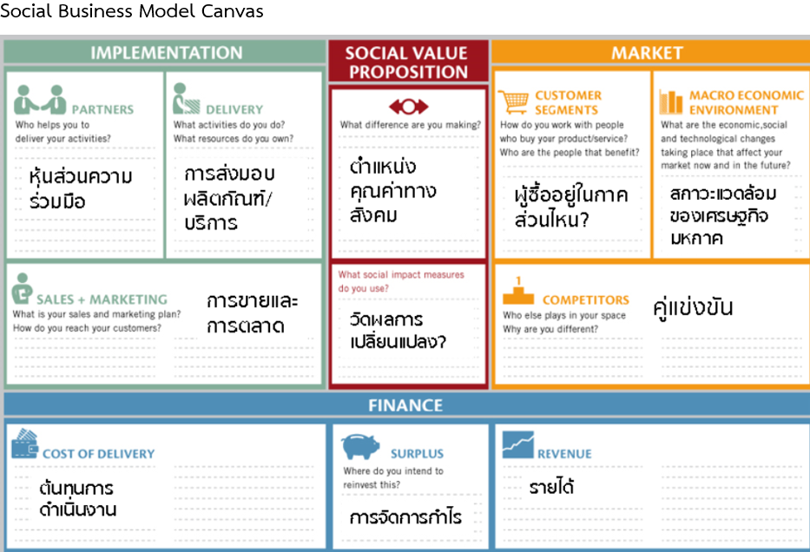

ที่มา : สถาบันวิจัยเพื่อการพัฒนานวัตกรรมสังคม วิทยาลัยผู้นำและนวัตกรรมสังคม มหาวิทยาลัยรังสิต (https://sirdi-csi.com/article/social-business-model-canvas/)
12. แผนการดำเนินงาน (Gantt Chart) :
ระบุแผนการดำเนินงานให้สอดคล้องกับข้อ 12 ตลอดระยะเวลาที่ขอรับการสนับสนุนงบประมาณ
12.1 แผนการดำเนินงานรายปี (สอดคล้องกับเป้าหมายของแพลตฟอร์ม)
เทคโนโลยี/องค์ความรู้/กิจกรรม | ปีที่ 1 |  |  |  | ปีที่ 2 |  |  |  | ปีที่ 3 |  |  |  | ค่าใช้จ่าย  (บาท) | ผู้รับผิดชอบ⁴ | วิธีการดำเนินงาน⁵
เทคโนโลยี/องค์ความรู้/กิจกรรม | Q1 | Q2 | Q3 | Q4 | Q1 | Q2 | Q3 | Q4 | Q1 | Q2 | Q3 | Q4 | ค่าใช้จ่าย  (บาท) | ผู้รับผิดชอบ⁴ | วิธีการดำเนินงาน⁵
สรุปงบประมาณ (บาท)
⁴ผู้รับผิดชอบต้องมีชื่อปรากฏตามข้อ 4
⁵วิธีการดำเนินงาน เช่น การบรรยายและลงมือปฏิบัติ การให้คำปรึกษา บรรยายออนไลน์ ประชุมออนไลน์ ฯลฯ
12.2 แผนการดำเนินงานของปีที่ขอรับการสนับสนุนงบประมาณ (สอดคล้องกับเป้าหมายของแพลตฟอร์ม)
เทคโนโลยี/องค์ความรู้/กิจกรรม | ต.ค | พ.ย. | ธ.ค. | ม.ค. | ก.พ. | มี.ค. | เม.ย. | พ.ค. | มิ.ย. | ก.ค. | ส.ค. | ก.ย. | ค่าใช้จ่าย(บาท) | ผู้รับผิดชอบ | วิธีการดำเนินงาน
สรุปงบประมาณ

13. ผลผลิตและผลลัพธ์ของโครงการ :
ผลผลิต/ผลลัพธ์ | หน่วย | ค่าเป้าหมายในแต่ละปี
ผลผลิต/ผลลัพธ์ | หน่วย | ปีที่ 1 | ปีที่ 2 | ปีที่ 3
1. จำนวนคนที่ได้รับการถ่ายทอดความรู้/เทคโนโลยี | คน
2. จำนวนเทคโนโลยีที่ถ่ายทอด (ระบุรายละเอียดองค์ความรู้เทคโนโลยี) | เรื่อง
3. จำนวนวิทยากรที่สามารถถ่ายทอดความรู้ให้ผู้อื่นได้ | คน
4. ร้อยละความพึงพอใจของผู้รับบริการ | ร้อยละ
5. จำนวนผู้นำความรู้/เทคโนโลยีที่ได้รับไปใช้ประโยชน์ | คน
6. มูลค่าทางเศรษฐกิจที่จะเกิดขึ้นจากการดำเนินโครงการ | บาท
7. อื่น ๆ (โปรดระบุ) .........................................................
(ผลผลิต/ผลลัพธ์ที่ผู้รับผิดชอบโครงการเห็นว่ามีความสำคัญและเกี่ยวข้องกับโครงการ สามารถกำหนดเป็นตัวชี้วัดของโครงการได้)
14. หน่วยงานสนับสนุน :
ชื่อหน่วยงานสนับสนุน  ระบุชื่อหน่วยงานที่ร่วมให้การสนับสนุนโครงการ | รูปแบบการสนับสนุน  ระบุรูปแบบของการสนับสนุน เช่น งบประมาณ อาคารสถานที่ วิทยากร การจัดกิจกรรม ฯลฯ
15. ผลกระทบ : (แสดงผลกระทบที่เกิดขึ้นจากโครงการทั้งที่เกิดกับผู้ประกอบการ และผู้มีส่วนได้ส่วนเสียที่ได้รับประโยชน์จากการดำเนินโครงการ)
15.1 เศรษฐกิจ
เพิ่มรายได้ (แสดงรายการ วิธีการหารายได้จากการนำองค์ความรู้/เทคโนโลยีไปพัฒนาธุรกิจของผู้ประกอบการ) โปรดระบุ

ลดรายจ่าย (แสดงรายการ วิธีการที่ช่วยลดค่าใช้จ่ายให้กับผู้ประกอบการเมื่อได้นำองค์ความรู้/เทคโนโลยีไปปรับใช้ในการ ประกอบธุรกิจ) โปรดระบุ

15.2 สังคม (ผลกระทบของธุรกิจในด้านสังคม เช่น การพัฒนาอาชีพและคุณภาพชีวิตให้กับชุมชน เพิ่มอัตราการจ้างงานในชุมชน ส่งเสริมการท่องเที่ยวชุมชน/ภูมิปัญญาท้องถิ่น การดูแกลุ่มเปราะบางในพื้นที่ เป็นต้น) โปรดระบุ

15.3 สิ่งแวดล้อม (ผลกระทฝบของธุรกิจในด้านสิ่งแวดล้อม เช่น การลดปัญหามลพิษ การจัดการขยะ การเพิ่มพื้นที่ป่า การอนุรักษ์ทรัพยากรธรรมชาติ เป็นต้น) โปรดระบุ

16. งบประมาณขอรับการสนับสนุน :
จำนวนทั้งสิ้น บาท (รวมทุกปีที่ขอรับงบประมาณ)
ปีที่ 1 พ.ศ. จำนวน บาท
ปีที่ 2 พ.ศ. จำนวน บาท
ปีที่ 3 พ.ศ. จำนวน บาท

รายการงบประมาณ ดังนี้
(คำอธิบาย : แจกแจงเฉพาะปีงบประมาณที่ขอรับการสนับสนุนในปีปัจจุบัน โดยให้แจกแจงรายละเอียดค่าใช้จ่ายที่จะใช้ในการดำเนินโครงการรายกิจกรรมที่ตรงกับข้อ 12.2 โดยจัดทำ เป็นงบตัวคูณ [ราคาต่อหน่วย: จำนวนคน/ครั้ง/วัน/ชิ้น] โดยใช้ระเบียบและอัตราของทางราชการ)
ปีงบประมาณ พ.ศ....................... ขอรับการสนับสนุนงบประมาณ จำนวน.......................................... บาท ประกอบด้วย
ตัวอย่างการแจกแจงงบประมาณตัวคูณ (แจกแจงเป็นรายกิจกรรมตามข้อ 12.2)
กิจกรรม | รายการค่าใช้จ่าย | ปริมาณ | ราคาต่อหน่วย | รวมเงิน
จัดถ่ายทอดความรู้การแปรรูป..... | ค่าอาหารกลางวัน | 50 คน * 4 ครั้ง | 80 | 16,000
 | ค่าเครื่องดื่มและอาหารว่าง | 2 มื้อ*50 คน * 4 ครั้ง | 30 | 12.000
 | ค่าตอบแทนวิทยากร | 6 ชม. * 4 ครั้ง | 600 | 14,400
 | ค่าเบี้ยเลี้ยงผู้ช่วยวิทยากร | 3 คน* 4 ครั้ง | 240 | 2,880
 | ค่ายานพาหนะเหมาจ่าย | 2 คัน 4 ครั้ง | 3,500 | 28,000
 | ค่าเอกสารฝึกอบรม | 50 ชุด * 4 ครั้ง | 60 | 12,000
 | ค่าทำผลิตภัณฑ์ต้นแบบเพื่อของ อย. | 2 ผลิตภัณฑ์ | 30,000 | 60,000

หมายเหตุ
- ขอความร่วมมือเครือข่ายคลินิกเทคโนโลยีไม่คิดค่าใช้จ่ายที่เป็นค่าธรรมเนียมหักเข้าหน่วยงาน
- ค่าที่พัก ค่าเดินทาง ค่าเบี้ยงเลี้ยง เบิกตามระเบียบและอัตราที่ทางราชการกำหนด
- ค่าจ้างออกแบบงานกับบุคคลภายนอก ให้ยึดความประหยัดงบประมาณเป็นหลักและแสดงหลักฐานการจ้างงานชัดเจน
- ค่าจ้างเหมาทดสอบทางวิทยาศาสตร์ ให้แนบรายละเอียดอัตราค่าบริการ
- ค่าวัสดุ/อุปกรณ์ ค่าวัสดุสำนักงานที่ใช้ในการจัดกิจกรรม ต้องให้รายละเอียดว่ามีวัสดุและอุปกรณ์อะไรที่จำเป็นต้องใช้ในการดำเนินโครงการ บางอย่างผู้ประกอบการสามารถร่วมออกค่าใช้จ่ายได้หรือไม่
- ค่าวัสดุการเกษตรค่าวัสดุวิทยาศาสตร์และสารเคมี ให้แจกแจงรายละเอียดว่าคืออะไร

17. การรายงานความก้าวหน้าติดตามและประเมินผล : ผู้รับผิดชอบโครงการต้องดำเนินการ ดังนี้
- รายงานความก้าวหน้าโครงการผ่านระบบคลินิกเทคโนโลยีออนไลน์ (CMO) รายไตรมาส
- ผู้รับผิดชอบโครงการต้องให้ผู้รับบริการตอบแบบสำรวจวัดความพึงพอใจผู้รับบริการในขณะจัดกิจกรรม
และผู้รับผิดชอบโครงการต้องให้ผู้รับบริการตอบแบบติดตามผลการนำไปใช้ประโยชน์หลังสิ้นสุดการดำเนินงานของโครงการ ก่อนจัดส่งรายงานฉบับสมบูรณ์
- ผู้รับผิดชอบโครงการต้องคำนวณมูลค่าทางเศรษฐกิจ และ B/C ratio ของโครงการ (ระบุที่มาของตัวเลขและแสดงวิธีการคำนวณให้ชัดเจน)
- จัดส่งรายงานฉบับสมบูรณ์เป็นอิเล็กทรอนิกส์ไฟล์พร้อมหนังสือนำส่งจากหน่วยงาน ภายใน 15 วันหลังสิ้นสุดปีงบประมาณ (ภายในวันที่ 15 ตุลาคม) หรือนับจากวันสิ้นสุดระยะเวลาดำเนินโครงการ (กรณีขอขยายเวลา) ยกเว้นมีเหตุจำเป็น หรือสุดวิสัย โดยต้องแจ้งให้ สป.อว. ทราบล่วงหน้าและต้องระบุเหตุผลไว้ในหนังสือจัดส่งรายงานฉบับสมบูรณ์ถึง สป.อว. ให้ชัดเจน
- การขอขยายเวลา หากคาดว่าโครงการจะไม่สามารถจัดกิจกรรมตามแผนที่วางไว้และมีความจำเป็นต้องขอขยายเวลา ผู้รับผิดชอบโครงการต้องจัดทำหนังสือขอขยายเวลาโดยผู้บริหารหน่วยงานเป็นผู้ลงนาม ในหนังสือถึง ปลัดกระทรวงการอุดมศึกษา วิทยาศาสตร์ วิจัยและนวัตกรรม แจ้งให้ สป.อว. ทราบ ก่อนสิ้นสุดระยะเวลาดำเนินโครงการ ไม่เกิน 15 วัน เพื่อดำเนินการในส่วนที่เกี่ยวข้องต่อไป
18. การเผยแพร่ประชาสัมพันธ์โครงการ :
การจัดกิจกรรมหรือการเผยแพร่ประชาสัมพันธ์โครงการในรูปแบบต่างๆเช่น แผ่นพับ ป้ายประชาสัมพันธ์ จดหมายข่าว วารสาร และสื่ออื่นใด ต้องมีข้อความและสัญลักษณ์ของกระทรวงการอุดมศึกษา วิทยาศาสตร์ วิจัยและนวัตกรรม ซึ่งเป็นผู้ให้การสนับสนุนงบประมาณปรากฏทุกครั้ง และโครงการยินดีให้ความร่วมมือเข้าร่วมจัดแสดงผลงานในกิจกรรมต่างๆ ตามที่ สป.อว. ร้องขอ พร้อมทั้งทำตามหลักเกณฑ์และเงื่อนไขที่ระบุในคู่มือการดำเนินงานฯ ทุกประการ

( )
ผู้เสนอโครงการ
ตำแหน่ง**
(** ตำแหน่งในสถาบันการศึกษา)

